Exercice 6

Mamadou Billo Diallo

date

# Tache 1: Reflection

L’incertitude nous permet d’explorer les données en profondeur et faire des graphiques de précision.

# Tâche 2 : Visualiser l’incertitude avec gapminder

Pour cet exercice, vous allez revoir les données de Hans Rosling sur la santé et la richesse. Installez le package **gapminder** si vous ne l’avez pas déjà fait. Installez également les packages **ggridges** et **gghalves**.

library(tidyverse) # For ggplot, dplyr, and friends  
library(gapminder) # For health/wealth data  
library(ggridges) # For ridge plots  
library(gghalves) # For half geoms

## Histogrammes

Faites un histogramme du PIB *enregistré* par habitant pour 1997 uniquement, sur les cinq continents. #chargement des données

data <- gapminder::gapminder  
data

## # A tibble: 1,704 × 6  
## country continent year lifeExp pop gdpPercap  
## <fct> <fct> <int> <dbl> <int> <dbl>  
## 1 Afghanistan Asia 1952 28.8 8425333 779.  
## 2 Afghanistan Asia 1957 30.3 9240934 821.  
## 3 Afghanistan Asia 1962 32.0 10267083 853.  
## 4 Afghanistan Asia 1967 34.0 11537966 836.  
## 5 Afghanistan Asia 1972 36.1 13079460 740.  
## 6 Afghanistan Asia 1977 38.4 14880372 786.  
## 7 Afghanistan Asia 1982 39.9 12881816 978.  
## 8 Afghanistan Asia 1987 40.8 13867957 852.  
## 9 Afghanistan Asia 1992 41.7 16317921 649.  
## 10 Afghanistan Asia 1997 41.8 22227415 635.  
## # … with 1,694 more rows

# Créer un jeu de données filtré  
data_1997<- data %>%  
 filter(year==1997)

# Ajoutez un histogramme ici. Vous voudrez probablement remplir et facetter.  
# Vous devrez également ajouter scale_x_log10()  
  
ggplot(data = data_1997,mapping = aes(x=gdpPercap,fill=continent))+  
 geom_histogram( color = "white")+  
 scale_x_log10()+  
 guides(fill = "none") +  
 facet_wrap(vars(continent))

## `stat_bin()` using `bins = 30`. Pick better value with `binwidth`.

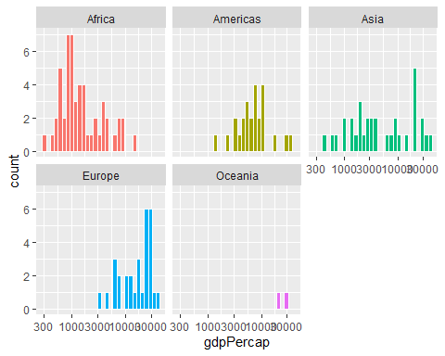

## Densités

Faites un tracé de crête de l’espérance de vie au fil du temps, de 1952 à 2007. Vous devrez utiliser les données complètes de gapminder, et non les données de 1997 uniquement.

# Add a ridge plot here  
ggplot(data,aes(x=lifeExp,y=fct_rev(as.factor(year))),fill=..x..)+  
 geom_density_ridges_gradient(quantile_lines = TRUE, quantiles = 2) +  
 scale_fill_viridis_c(option = "plasma")+  
 labs(x = "Esperence de vie", y = NULL, color = "Temp")

## Picking joint bandwidth of 3.88

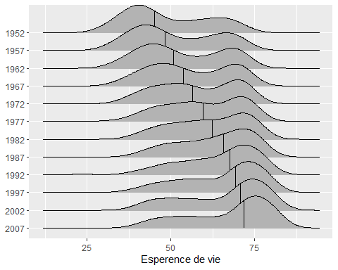

## Boîtes, violons et amis

Créez un jeu de données filtré qui sélectionne uniquement les données de 2007 *et* supprime l’Océanie. Montrez la distribution du PIB *enregistré* par habitant sur les *quatre* continents en utilisant une combinaison de diagrammes en boîte et/ou de diagrammes en violon et/ou de diagrammes en bande, soit superposés les uns sur les autres, soit en utilisant leurs homologues geom_half_*() de **gghalves**.

# Create a filtered dataset  
data_2007<- data%>%  
 filter(year==2007,continent!="Oceania")

# Add a plot here. You'll want to use either scale_x_log10() or scale_y_log10(),  
# depending on which direction your boxplots/violin plots/etc. go  
  
ggplot(data = data_1997,mapping = aes(x=gdpPercap,y=continent,fill=continent))+  
 geom_violin()+  
 stat_summary(geom = "pointrange", fun.data = "mean_se", size = 1, color = "white") +  
 geom_point(size = 0.5, position = position_jitter(width = 0.1)) +  
 guides(fill = "none")+  
 scale_x_log10()

